De beroepen: de verschillende soorten werk die je kunt doen om geld te verdienen.
De bouwvakker: iemand die voor zijn beroep dingen zoals huizen bouwt
De timmerman: iemand die voor zijn beroep timmert
De schilder: iemand die voor zijn beroep schildert
De verhuizer: iemand die voor zijn beroep spullen, zoals meubels, van het ene naar het andere huis brengt

De bouwvakker

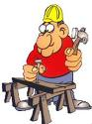

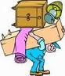
De verhuizer
De timmerman
De schilder
De beroepen

